# POS机分润管理系统-前端

## 一：代理商进入-首页

功能描述：

1）顶部 广告 宣传图（1-4个图片轮转）

2）菜单栏：主要功能模块

3）本月业绩

4）底栏

图示：

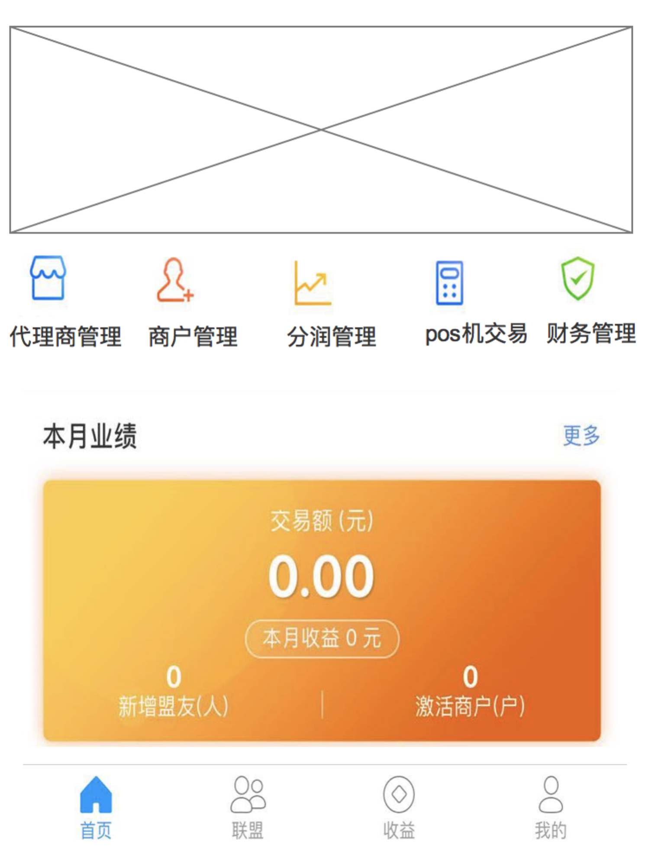

## 二：代理商进入-代理商管理

功能描述：

1. 新增代理商
2. 代理商通讯录
3. 交易概览数据统计

图示：

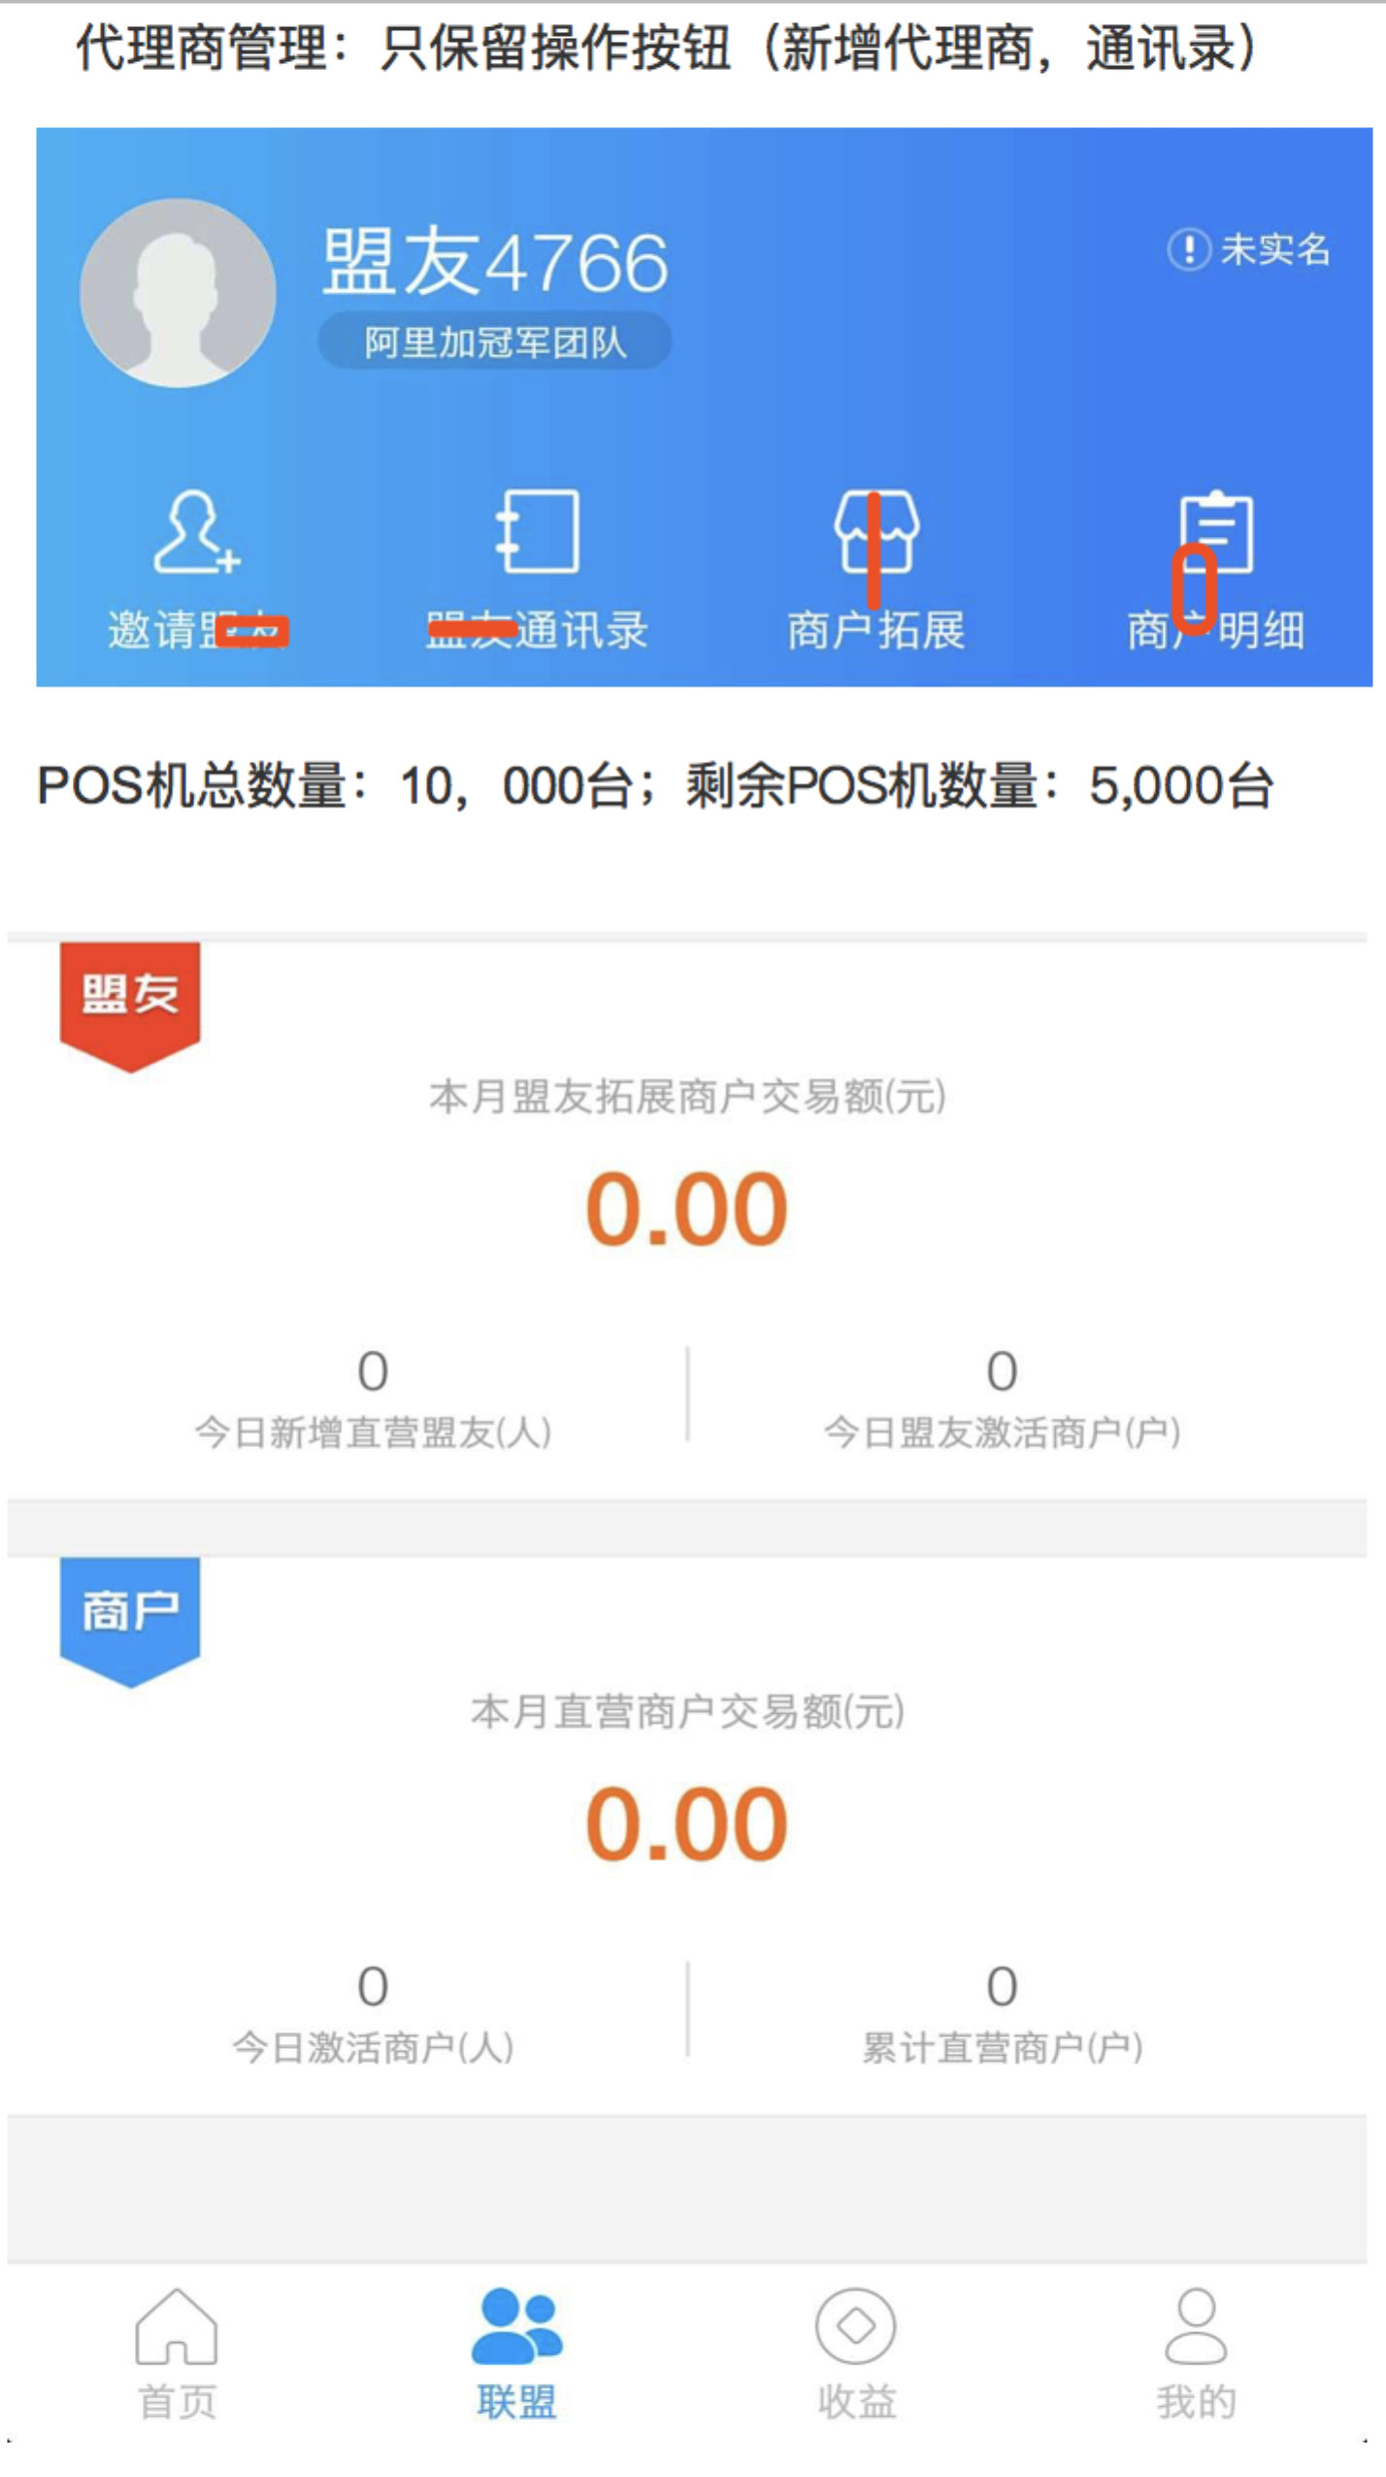

新增代理商：

主体：代理商基本信息，分润比例设置，激活返现设置

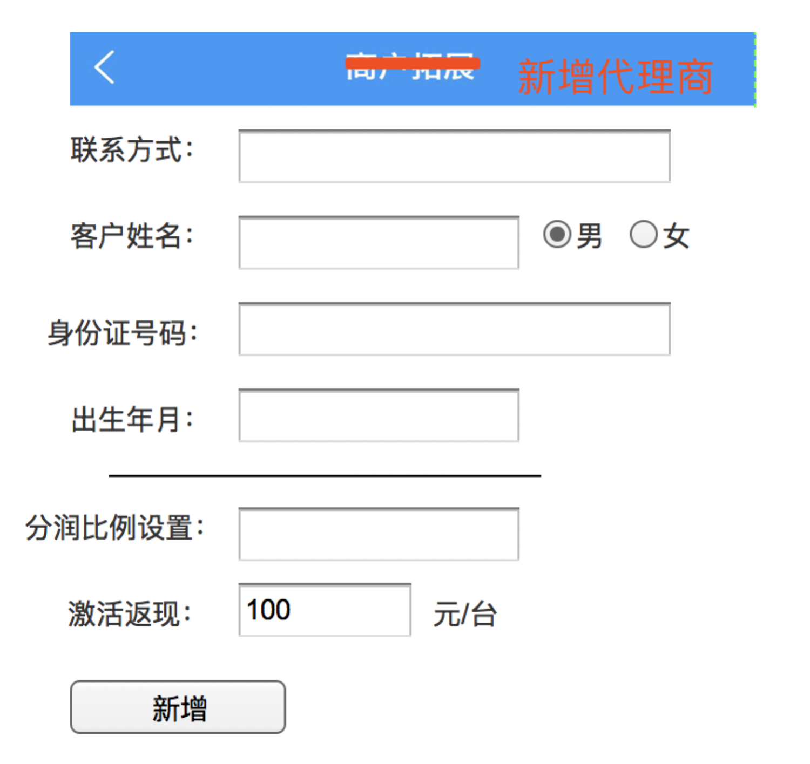

代理商通讯录：

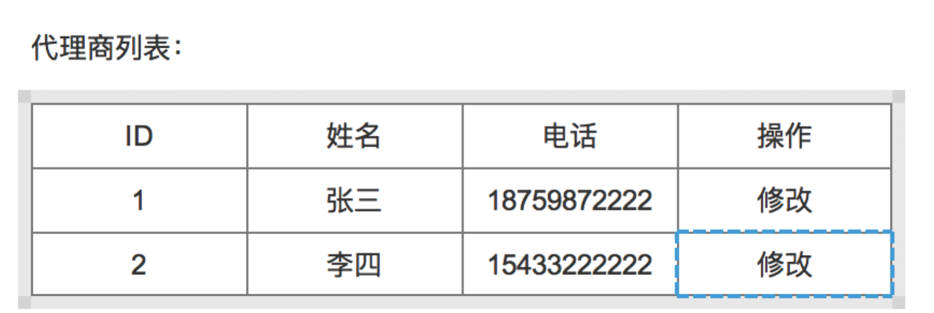

## 三：代理商进入-商户管理

功能点：增加商户，商户通讯录、交易明细，分销数据

图示：

管理首页：按钮“增加商户，商户通讯录，交易明细，分销数据”

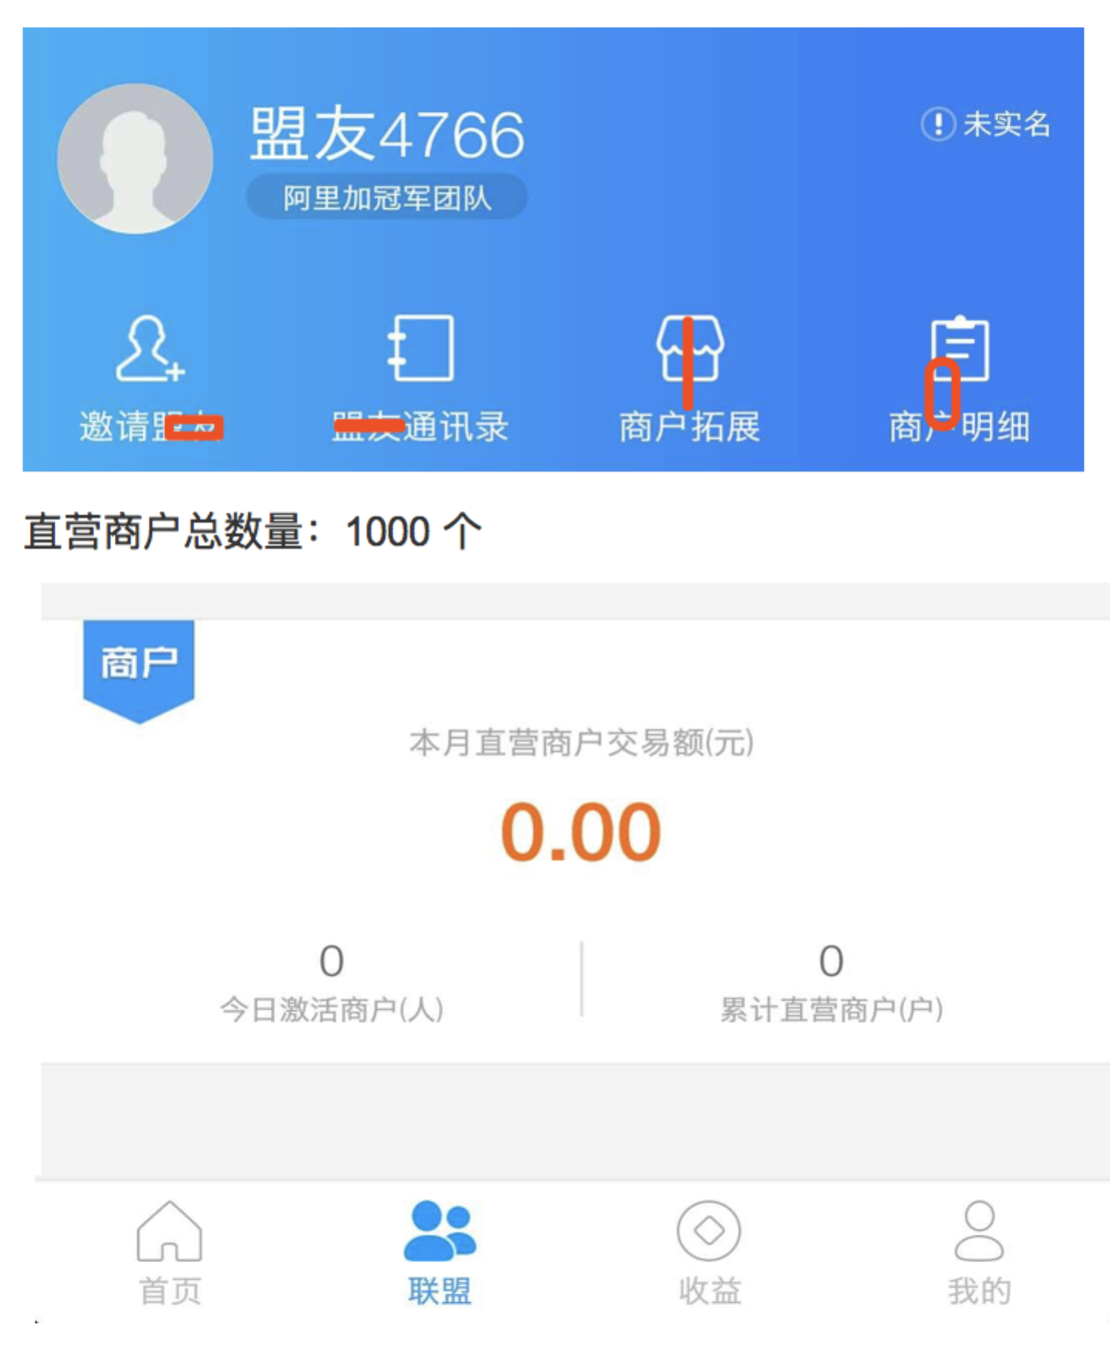

增加商户：

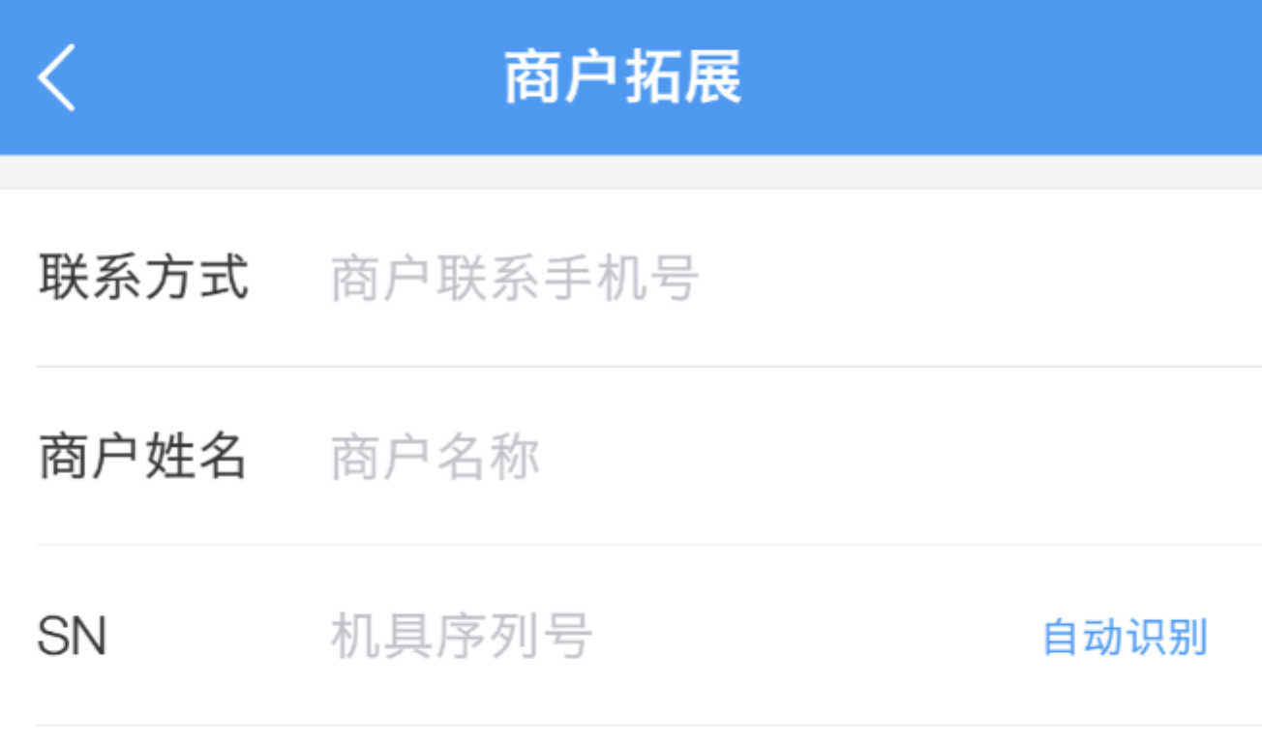

商户通讯录：

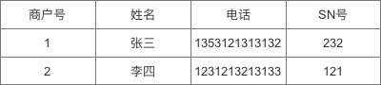

交易明细：

检索：日期或商户号

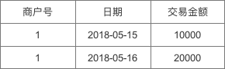

分销管理：

分销人员添加，人员通讯录，分销数据（界面大概同商户）

## 三，分润管理

功能点：统计自己所得分润和从各个直属代理商所得分润情况

当月分润总计：5000元

直属商户：1000元 代理商：4000元





分润明细：

切换商户、代理商显示分润列表

 

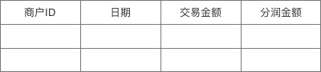

## 四POS机交易

1. POS机商城列表：（无机具、物料栏）

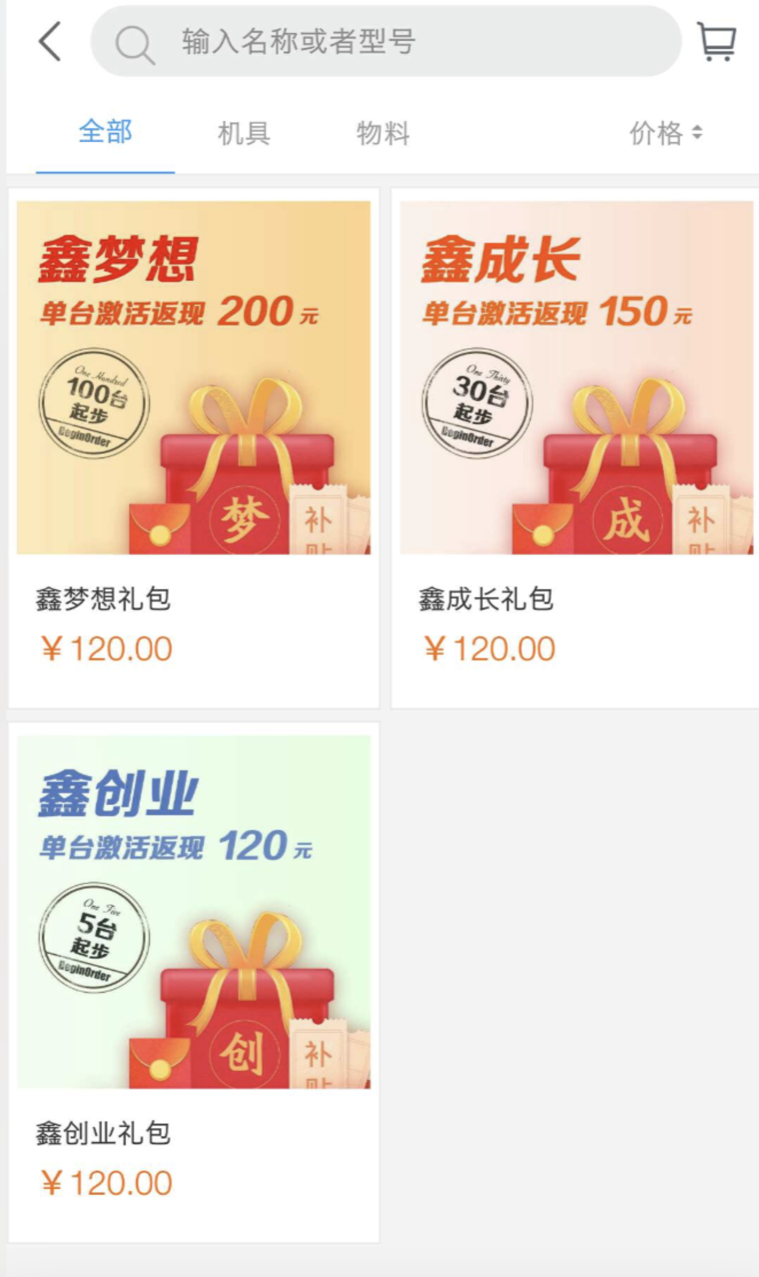

点击某个pos机图片；

显示详情：

填写购买数量，显示总金额，购买跳转支付平台，支付成功。

## 五 财务管理

功能点：显示当前代理商分润总金额、提现金额、未提现金额、激活返现金额

账户总余额：7800元

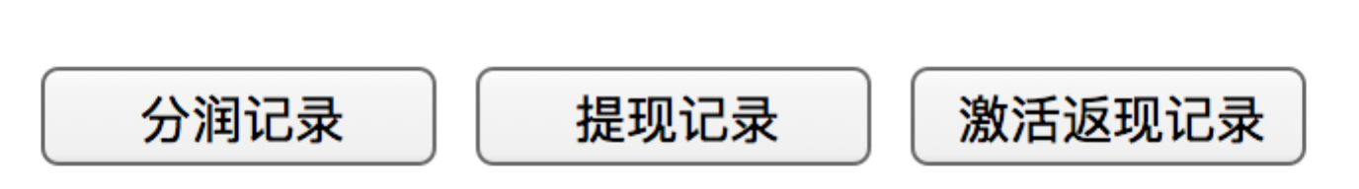

分润总金额：10000元

提现金额：3000元

未提现金额：7000元

激活返现金额：800元

分润记录：

## 六，我的